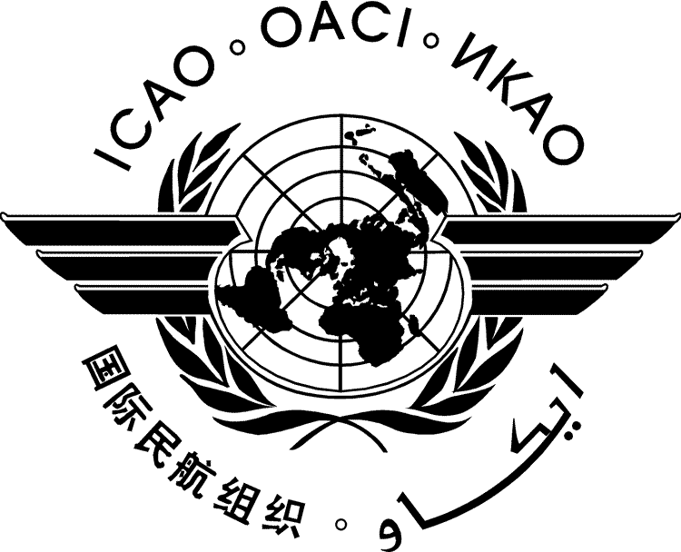 | Международная организация гражданской авиации  РАБОЧИЙ ДОКУМЕНТ
  ATConf/7-WP/xxxx
  ../../26
  (Information Paper)
  Russian, Arabic, Chinese,
  English, French and
  Spanish only

СЕДЬМАЯ ВСЕМИРНАЯ АВИАТРАНСПОРТНАЯ КОНФЕРЕНЦИЯ

(ATCONF/7)

Монреаль, Штаб-квартира, 16–20 ноября 2026 года

Пункт 1 повестки дня. | Обзор достижений в области воздушного транспорта
 | 1.1 | Достижения и прогресс после шестой Всемирной авиатранспортной конференции (ATConf/6)
 | 1.2 | Воздушный транспорт в долгосрочном стратегическом плане ИКАО: ускорение развития авиации к 2050 году
Пункт 2 повестки дня. | Содействие развитию авиации и воздушного сообщения посредством инвестиций в инфраструктуру, человеческий капитал и партнерские отношения
 | 2.1 | Интеграция гражданской авиации в национальные планы развития и инвестиций
 | 2.2 | Инвестиции в развитие и модернизацию инфраструктуры гражданской авиации
Пункт 3 повестки дня. | Укрепление нормативной и институциональной базы
 | 3.1 | Усиление регуляторного надзора и развитие институциональной базы
 | 3.2 | Укрепление авиационной связности на основе прогрессивных экономических и нормативных авиационных механизмов для международного воздушного транспорта
 | 3.3 | Укрепление механизмов планирования действий в чрезвычайных ситуациях и защиты прав потребителей в целях обеспечения устойчивости авиационной системы
 | 3.4 | Сборы с международного воздушного транспорта
Пункт 4 повестки дня. | Новые технологии, новые бизнес-модели и прочие сопряженные вопросы
 | 4.1 | Экономическая нормативная база по новым технологиям
 | 4.2 | Поддержка и экономические возможности доступа к более чистым источникам энергии для авиации
 | 4.3 | Использование данных о воздушных перевозках и цифровой экосистемы для бесперебойной, безопасной и устойчивой эксплуатации

НАЗВАНИЕ

(Представлено …)

КРАТКАЯ СПРАВКА
В настоящем документе …
- ВВЕДЕНИЕ
  - ...
  - …
- РАССМОТРЕНИЕ ВОПРОСА
  - …
  - …
  - …
  - …
  - …
- ВЫВОД
  - …

— КОНЕЦ —

Языковые версии документа предоставлены Государством/Организацией.

